请细看以下资讯，于课堂学习前，对九一八事变有概略的认识。
 | 内容 | 备注
1. | 「中国文化研究院—灿烂的中国文明」  （一）「九一八事变」及日占东北  https：//chiculture.org.hk/tc/photo-story/3150 | 
2. | 香港电台电视部—世纪长征：第十九集：多事之秋 九一八事变（播音档）  https://podcast.rthk.hk/podcast/item.php?pid=1862&eid=176902&lang=zh-CN | 
3. | 香港电台网页—网上中华五千年—民国：九一八事变  https：//www.rthk.hk/chiculture/fivethousandyears/textversion/15mung.htm | 
4. | 《松花江上》是中国抗日战争的著名歌曲之一，由张寒晖作曲作词。歌曲描述九一八事变后东北三省被日军占领后东北同胞的感受。  https://www.youtube.com/watch?v=8roIEWiUUEI | 
《预习篇》

《工作纸》
第一题：试就以下图片的内容，解答下列各项：
1931年9月18日，沈阳北郊的南满铁路被炸。
当时日军在沈阳街头陈列以下物件，作为中国军队破坏路轨的证据 。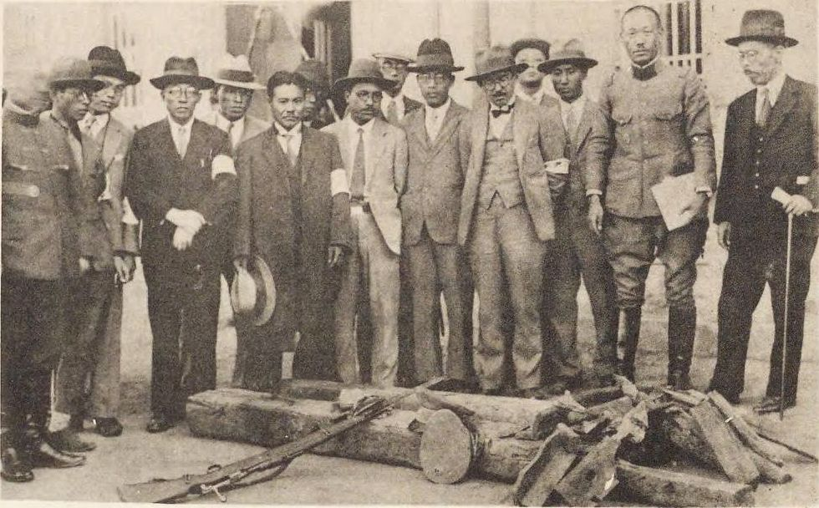
日军指属于中国士兵的一支步枪、一顶军帽及两根枕木。

- 根据上图，日军在沈阳街头陈列属于中国士兵的一支步枪、一顶军帽及两根枕木，作为中国军队破坏路轨的证据。这些证据可信吗？
思考方向：
- 图片是哪个国家提供的？
- 三项陈列的物件的独特性如何？于坊间很难找到吗？
- 如何从三项陈列的物件得出中国军队破坏满铁路的结论？

参考答案：
不可信，这张图片是由日本提供，三项陈列的物件全无独特性，于坊间不难找到，实无法从三项陈列的物件得出中国军队破坏满铁路的结论。
（学生可按资料及史实提出其他有理据的答案）

- 日军作出以上举措用意何在？
参考答案：
日本提出中国炸毁南满铁路证据的照片，本意是要证明中国士兵的炸毁铁路的恶行。但结果那些证据无法证明铁路是中国炸毁的，反而可作为日本诬蔑中国的证据，说明日本伪造证据，制造侵略中国东北的借口，显彰侵略中国的野心。（学生可按资料及史实提出其他有理据的答案）
第二题
《松花江上》是中国抗日战争的著名歌曲之一，由张寒晖作曲作词。
歌曲描述九一八事变后东北三省被日军占领后东北同胞的苦况和收复失地的盼望。
松花江上 张寒晖词曲
我的家在东北松花江上，那里有森林煤矿，还有那满山遍野的大豆高粱。
我的家在东北松花江上，那里我有的同胞，还有那衰老的爹娘。
“九一八”，“九一八”！从那个悲惨的时候，
“九一八”，“九一八”！从那个悲惨的时候，
脱离了我的家乡，抛弃那无尽的宝藏，
流浪！流浪！整日价在关内流浪！

哪年哪月，才能够回到我那可爱的故乡？
哪年哪月，才能够收回那无尽的宝藏？
爹娘啊，爹娘啊！什么时候才能欢聚在一堂？
https://www.youtube.com/watch?v=8roIEWiUUEI

试静心聆听《松花江上》 一曲及留意歌词内容，然后解答以下各项：
- 东北松花江上物产丰富，当地有甚么特产？
松花江上物产丰富，有森林、煤矿，满山遍野还有大豆、高粱。

- 九一八事变后，东北三省被日军占领，带来东北同胞有何苦难？
参考答案：
- 脱离家乡，在关内流浪。
- 离开物产丰富的东北，失业、饥荒。
- 惦念同胞、乡亲、爹娘等家人。
（学生可按资料及史实提出其他有理据的答案，两项即可）
- 《松花江上》末段 ，流浪的东北同胞有何记挂？有何盼望 ？
记挂年迈的爹娘等。盼望国家能收复东北，让他们重返家乡，与爹娘等家人欢聚一堂。

第三题
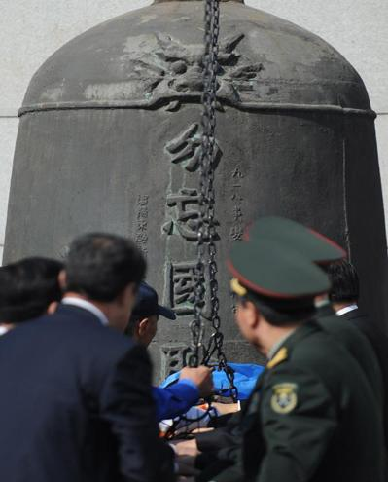 | 思考站：  - 警钟上刻有「勿忘国耻」，「国耻」是指甚么？  参考答案：  日本自1931年九一八事变揭开侵华的序幕后， 至1945年肆意侵华，使中国军民惨遭战祸伤害，国家蒙受巨大耻辱，是中国人永不磨灭的记忆。  （学生可按资料及史实提出其他有理据的答案）  - 「撞钟14下」有何含意？  参考答案：  寓意着中华民族14年(1931-1945)奋勇抗日的艰辛历程。（学生可按资料及史实提出其他有理据的答案）
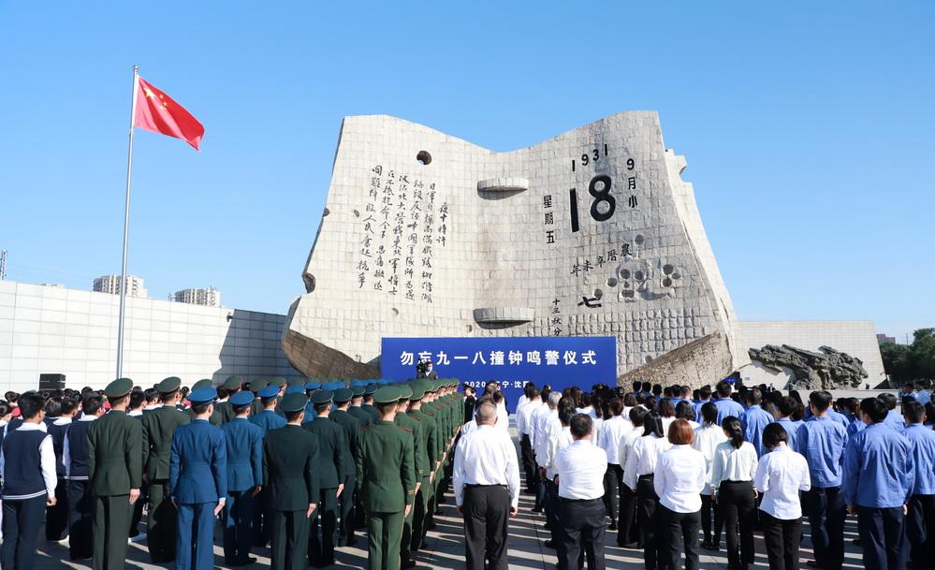
每年9月18日，这里都会举办纪念九一八事变的活动及撞钟鸣警的仪式。

- 九一八事变距今已经九十多年，中国人一直铭记这段历史，不少民众坚持于每年举行悼念活动，你认为有甚么正面作用和意义呢？试就课堂所学及个人感悟，列写两点你的看法。

思考方向：
- 有甚么人？值得悼念？值得学习？
- 有甚么事？ 不能忘记？
- 民众藉悼念活动有何提醒？有何启示？

参考答案：
- 让我们能够正确认识历史，从前人守土卫国的英勇事迹，学习承担精神、坚毅、责任感等价值观。
- 让我们缅怀抗日先烈，承传爱国精神与民族感情。
- 让我们认识战争对国家主权及人民福祉带来的祸害，更加体会国家安全的重要。
- 让我们心系家国， 激发个人对国家、民族休戚与共的精神。
- 让我们珍惜国家当前和平发展的机遇。
（学生可提出其他有理据的答案，两点即可）

